|  |  |  |
| --- | --- | --- |
| Logo__SSPU_2016_Barva | | |
| **Závěrečná studijní práce**  **Dokumentace** | | |
| **Arduino 3D LedCube** | | |
| Jakub Temr | | |
| [místo pro vložení obrázku] | | |
|  | |  |
| **Obor:** | 18-20-M/01 INFORMAČNÍ TECHNOLOGIE  se zaměřením na počítačové sítě a programování | |
| **Třída:**  **Školní rok:** | IT4  2016/2017 | |

#### Poděkování

* *poděkování (například vedoucímu práce).*

Prohlašuji, že jsem závěrečnou práci vypracoval samostatně a uvedl veškeré použité   
informační zdroje.

Souhlasím, aby tato studijní práce byla použita k výukovým účelům na Střední průmyslové   
a umělecké škole v Opavě, Praskova 399/8.

V Opavě 31. 12. 2016

*podpis autora práce*

**ANOTACE**

- česky

- slouží jako pomoc čtenáři rychle se zorientovat v dané práci.

- *„Redukovaný text, který charakterizuje obsah dokumentu bez rozlišování autorství abstraktu, bez doplňkových informací, bez vlastní interpretace a hodnocení dokumentu (tj. nikoliv "v práci velmi dobře hodnotím podle mne zajímavý systém...", ale "práce hodnotí systém..."). Základními vlastnostmi anotace jsou výstižnost, přehlednost, jasnost, stručnost, přesnost, objektivnost a čtivost. Anotace je formulována v přirozeném jazyce – obvykle ve větách. Anotace může používat textových formulací z referovaného dokumentu, ale jako celek je formulován nově.“*

- délka cca 100 – 250 slov

OBSAH

1. [Poděkování 2](#_Toc502214986)

[Úvod 5](#_Toc502214987)

[1 Teoretická a metodická východiska 6](#_Toc502214988)

[2 Využité technologie 8](#_Toc502214989)

[1. Vývojová deska 8](#_Toc502214990)

[2.1 Součástky 9](#_Toc502214991)

[3 Způsoby řešení a použité postupy 10](#_Toc502214992)

[4 Výsledky řešení, výstupy, uživatelský manuál 11](#_Toc502214993)

[Závěr 12](#_Toc502214994)

[Seznam použitýCH INFORMAČNÍCH ZDROJů 13](#_Toc502214995)

[Seznam příloh 14](#_Toc502214996)

Úvod

Text úvodu

* je povinný, nadpis neměňte,
* tato část práce obsahuje:
  + náhled do řešené problematiky, zdůvodnění volby problematiky,
  + předem definované cíle práce,
  + motivaci pro další čtení textu včetně stručného uvedení obsahu následujících kapitol
* rozsah - max. 1 strana

# Teoretická a metodická východiska

Cílem tohoto projektu bylo vytvoření plošného spoje, poskládat LED diody do krychle a následné naprogramování mikrokontroléru.

Na začátku projektu bylo velice důležité zvolit si vhodné řešení a správné technologie, které budou použity. První věc, kterou jsem musel udělat, bylo představit si, jak celé zařízení bude pracovat a jak to bude vypadat ve skutečnosti. Po utvoření představy bylo nutné vybrat si správný mikroprocesor, který bude celé zařízení řídit.

Po uvážení jsem si zvolil procesor ATMega328 firmy Atmel, osazený na vývojové desce Arduino UNO.

Dalším krokem byl návrh plošného spoje se všemi potřebnými součástkami. Při kreslení spoje jsem několikrát měnil finální podobu. Řešil jsem problém s ovládáním každé LED diody. Bylo zapotřebí nezávisle spínat 512 LED diod Arduinem, které má pouze 14 výstupů.

Nejprve jsem chtěl každou diodu spínat pomocí časového multiplexu. Následně jsem se rozhodl použít jednodušší řešení pomocí posuvných registrů.

Po nakreslení schématu zapojení celého zařízení bylo načase nakoupení všech potřebných součástek. Nejdříve bylo zapotřebí otestovat funkčnost všech diod, které jsem zkoušel na nepájivém kontaktním poli. Později jsem si pro testování vyrobil malý zdroj se dvěma AA bateriemi, který byl pro tento účel vhodnější.

Když všech 512 diod svítilo, byl ten správný čas napájet jednotlivé vrstvy diod. Pro jednodušší manipulaci s diodami, jsem si do kartonu vyvrtal díry s rozestupy 2cm, do kterých jsem umístil jednotlivé diody. Nyní stačilo spojit všechny katody v jedné vrstvě. K tomuto účelu mi krásně posloužil měděný pocínovaný drát, který je zároveň hlavní nosnou konstrukcí celé kostky. Naneštěstí mi později došel, a proto jsem použil tenčí drát, díky kterému se mi kostka ve finální podobě lehce vyosila.

Po dokončení všech vrstev bylo zapotřebí spojit všechny anody ve sloupci. Pro jednodušší manipulaci jsem si do dřevěné desky vyvrtal díry, do kterých jsem umístil jednotlivé sloupce. Později mi tato deska posloužila jako podstavec pro celou kostku.

Nyní stačilo vše spájet dohromady a spojit s mikrokontrolérem. Pro tento projekt jsem si zvolil cestu, při kterém jsem použil takzvaný „univerzální plošný spoj“, což je plastová destička s předem vyvrtanými otvory, které jsou na okraji pocínovány. Po zasazení součástek do těchto otvorů už jen stačí propojit správně součástky podle schématu zapojení cínem, případně jiným vodičem určeným pro pájení.

Pro programování jsem použil Arduino IDE, které je psáno v jazyce Java a podporuje jazyk C a C++.

Pro napájení celého zařízení jsem vybral zdroj s výstupním napětím 5V a odběrovým proudem 10A.

Po dokončení všech částí stačilo ozkoušet celkovou funkčnost zařízení, které po zapnutí vytváří naprogramované obrazce a efekty.

# Využité technologie

## Vývojová deska

Celý chod programu a zařízení je řízen vývojovou deskou arduino UNO osazenou procesorem firmy Atmel Atmega328. Deska obsahuje 14 digitálních vstupních / výstupních pinů (z toho může být 6 použito jako výstupy PWM), 6 analogových vstupů, 16 MHz krystal, připojení pomocí USB, napájecí konektor, ICSP rozhraní a resetovací tlačítko.

Pro tento projekt jsem použil piny D13, D11, D10, D8, D7, D5 a napájecí piny 5V a GND.

***Parametry Atmega328P:***

* Pracovní napětí: 5V
* Vstupní napětí: 7-12V
* Flash: 32 KB
* SRAM 2 KB
* EEPROM 1 KB
* Krystal: 16 MHz

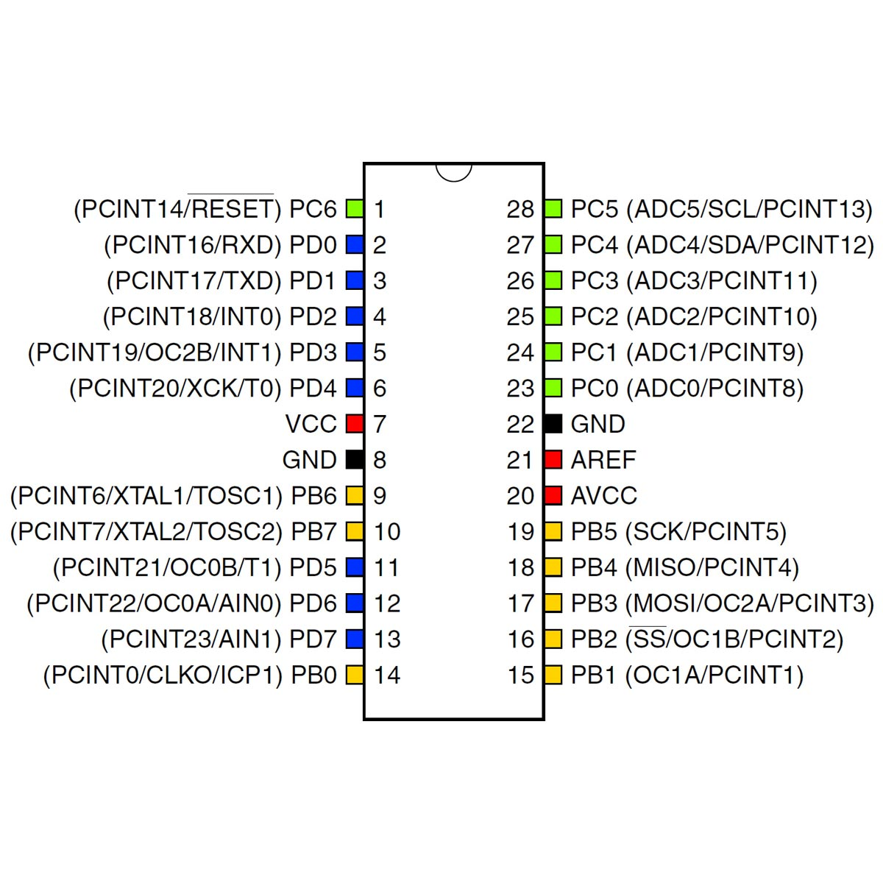

Obr. 1 Atmega328

## Součástky

* 514x modrá LED dioda.
* 64x rezistor 220Ohmu.
* 40m měděný pocínovaný drát 0,6/0,8mm.
* 9x posuvný registr 74HC595
* 16x transistor PN2222
* Arduino UNO R3
* 5V 10A zdroj stejnosměrného napětí
* 17 x30 univerzální plošný spoj
* 50x drátek

## Použitý software

### Arduino IDE 1.8.5

Vývojové prostředí Arduina sestává z textového editoru pro psaní kódu, prostoru pro zprávy, textové konzole, lišty s příkazy pro běžné funkce a řadu nabídek. Připojuje se na hardware Arduina, nahrává programy a komunikuje s nimi.

Obr. 2 Arudino IDE

### Eagle 8.5.0

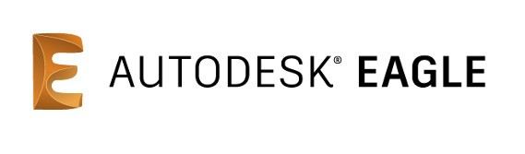Eagle je program určený pro navrhování elektrických schémat. Jeho databáze obsahuje velké množství elektronických součástek, které můžeme pro návrh použít. Jeho součást tvoří také navrhování fyzického rozmístění součástek plošných spojů. Výsledek nákresu schématu si můžeme uložit jako obrázek nebo také jako šablonu pro leptání plošného spoje.

Obr. 4 Eagle logo

# Způsoby řešení a použité postupy

## Schema.pngSchématické zapojení

Obr. 5 Schéma zapojení

## Princip vykreslování

Princip LED kostky je založen

# Výsledky řešení, výstupy, uživatelský manuál

Text čtvrté kapitoly

* výčet splněných a nesplněných cílů, obrázky (schémata, vzorce apod.) z finálního provedení, prokázání funkčnosti, výsledné parametry výrobku apod.
* podle zaměření a charakteru práce je třeba volit vhodný nadpis pro tuto kapitolu, je samozřejmě možné i rozdělení na více kapitol (např. Uživatelské rozhraní internetové aplikace; Administrace internetové aplikace…)

# Závěr

Text závěru

* povinná část,
* shrnuje výsledky, hodnotí splnění cíle práce, uvádí možnost uplatnění řešení v praxi a nastínění případných dalších budoucích vylepšení
* kapitola se nečísluje (stejné jako úvod)

Seznam použitýCH INFORMAČNÍCH ZDROJů

[1] BOHMAN, Ludvík. Zákon o pojistné smlouvě. Praha: Linde Praha a. s., 2004. 381 s. ISBN80-7201-504-4

[2] DUCHÁČKOVÁ, Eva. Principy pojištění a pojišťovnictví. 3. aktualizované vydání. Praha: Ekopress 2009. 224 s. ISBN 978-80-86929-51-4

[3] KUBALA, Petr. Planetární dvojcata - Věda a technika (Český rozhlas) [online].   
Č. 2000-2008, poslední revize 19. 3. 2008 [cit. 2008-03-20].  
<http://www.rozhlas.cz/veda/vesmir/\_zprava/435849>.

[4] KULDOVÁ, O., FLEISCHMANNOVÁ, E. Metodická příručka k technice administrativy a obchodní korespondence. 1.vyd. Praha: Fortuna 1998. 111 s.   
ISBN 80-7168-574-7. Kapitola 6, Metody nácviku psaní hmatovou metodou,   
s. 28-29.

[5] VLACH, J. JE Temelín a zásobování teplem. Energetika, 2001, roč. 51, č. 3, s. 84 -85. ISSN 0375-8842.

* musí zahrnovat všechny prameny, knihy, internetové odkazy a další studijní podklady, z nichž jsme čerpali;
* kapitola se nečísluje a zde končí číslování stránek práce;
* jednotlivé publikace se uvádějí v abecedním pořadí podle příjmení autorů a iniciál jeho jména, který se píše za čárkou;
* příjmení autora se píše velkými písmeny;
* název publikace se zvýrazňuje kurzívou;
* jestliže jsou uvedeni více než tři autoři, je možné vypsat hlavního autora s poznámkou „a kol.“(a kolektiv).

Seznam příloh

č. 1 Titulní list

č. 2 Čestné prohlášení

č. 3 Poděkování

Nepovinná část – pokud nemáte žádné přílohy ke své práci, tuto část odstraňte!

* Přílohy se zařazují na konec práce.
* Jsou to texty, obrázky, grafy, tabulky, které by přímo v textu byly zbytečně detailní, ale mají být po ruce k dokreslení východisek i výsledku řešení.
* Jsou číslovány a v textu se na ně může odkazovat.
* Před první přílohu se umisťuje seznam příloh.
* Každá příloha je označena číslem - např. Tabulka č.. 1, Schéma č. 2, Obrázek č. 3.
* Každá tabulka by měla mít i vlastní název, který stručně vystihuje její obsah.
* (Tabulka č. 1 Zakázky stavebních prací v roce 2009-2010).
* Pokud je z tabulky vytvořen graf, umístíme jej na stejné stránce jako tabulku.

**Příloha č. 1: Titulní list**